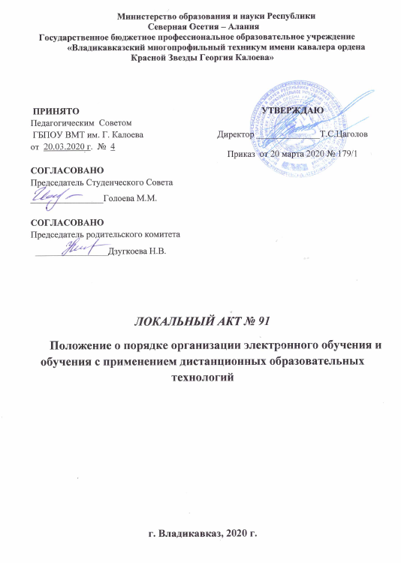

Министерство образования и науки Республики
Северная Осетия – Алания
Государственное бюджетное профессиональное образовательное учреждение
«Владикавказский многопрофильный техникум имени кавалера ордена Красной Звезды Георгия Калоева»

ПРИНЯТО  Педагогическим Советом  ГБПОУ ВМТ им. Г. Калоева  от 20.03.2020 г. № 4  СОГЛАСОВАНО  Председатель Студенческого Совета  ________________Голоева М.М.  СОГЛАСОВАНО  Председатель родительского комитета  ________________Дзугкоева Н.В. | УТВЕРЖДАЮ  Директор ______________Т.С.Цаголов  Приказ от 20 марта 2020 № 179/1

ЛОКАЛЬНЫЙ АКТ № 91

Положение о порядке организации электронного обучения и обучения с применением дистанционных образовательных технологий

г. Владикавказ, 2020 г.

ПОЛОЖЕНИЕ

о порядке организации электронного обучения и обучения с применением дистанционных образовательных технологий

1. Общие положения
- Настоящее положение регулирует образовательную, организационно-методическую деятельность государственного бюджетного профессионального образовательного учреждения "Владикавказский многопрофильный техникум имени кавалера ордена Красной Звезды Георгия Калоева" (далее - Техникум), обеспечивающих реализацию обучения с применением дистанционных образовательных технологий и электронного обучения.
Порядок применения дистанционных технологий в образовательной деятельности техникума разработан в соответствии с
- Федеральным законом РФ от 29 декабря 2012 года № 273-ФЗ «Об образовании в Российской Федерации» (ст. ст. 13, 15, 16, 17, 41);
- Приказом Министерства образования и науки Российской Федерации от 23 августа 2017 г. N 816 «Об утверждении Порядка применения организациями, осуществляющими образовательную деятельность, электронного обучения, дистанционных образовательных технологий при реализации образовательных программ»;
- Федеральными государственными образовательными стандартами по профессиям и специальностям среднего профессионального образования;
- Уставом техникума;
- Положением об организации текущего контроля успеваемости и промежуточной аттестации обучающихся в государственном бюджетном профессиональном образовательном учреждении "Владикавказский многопрофильный техникум имени кавалера ордена Красной Звезды Георгия Калоева";
- Положением о практике обучающихся в государственном бюджетном профессиональном образовательном учреждении "Владикавказский многопрофильный техникум имени кавалера ордена Красной Звезды Георгия Калоева".
- Положением об обучении по индивидуальному учебному плану обучающихся государственного бюджетного профессионального образовательного учреждения «Владикавказский многопрофильный техникум»
1.2. Под электронным обучением понимается организация образовательной деятельности с применением содержащейся в базах данных и используемой при реализации образовательных программ информации и обеспечивающих ее обработку информационных технологий, технических средств, а также информационно - телекоммуникационных сетей, обеспечивающих передачу по линиям связи указанной информации, взаимодействие обучающихся и педагогических работников.
Под дистанционными образовательными технологиями (далее - ДОТ) понимаются образовательные технологии, реализуемые в основном с применением информационно-телекоммуникационных сетей при опосредованном (на расстоянии) взаимодействии обучающихся и педагогических работников.
  - Дистанционные образовательные технологии и электронное обучение применяются в техникуме на очной форме обучения, а также в рамках реализации программ дополнительного образования.
  - Основной целью реализации обучения с применением дистанционных образовательных технологий в техникуме является создание единой информационно-образовательной среды, позволяющей предоставлять возможность получения доступного, качественного и эффективного образования всем категориям обучающихся независимо от места их проживания, возраста, состояния здоровья и социального положения.
  - При реализации образовательных программ или их частей с применением дистанционных образовательных технологий:
- техникум оказывает учебно-методическую помощь обучающимся, в том числе в форме индивидуальных консультаций, оказываемых дистанционно с использованием информационных и телекоммуникационных технологий;
- техникум самостоятельно определяет объем аудиторной нагрузки и соотношение объема занятий, проводимых путем непосредственного взаимодействия преподавателя с обучающимися, и учебные занятия с применением электронного обучения, дистанционных образовательных технологий;
- допускается отсутствие аудиторных занятий.
  - Педагоги используют возможности дистанционного обучения для реализации личностно-ориентированного и практико-ориентированного подхода (частичное обучение по индивидуальным учебным планам), для организации творческой деятельности, требующей существенного объема самостоятельной поисковой, исследовательской работы, совместной деятельности в малых группах сотрудничества, для индивидуальных консультаций с преподавателем, подготовки к олимпиадам, итоговой аттестации и т. д. Для этого используются сайт техникума, официальная группа В Контакте, Instagram, YouTube,мессенджер WhatsApp, на которых, при необходимости, размещаются необходимые учебные и информационные материалы, задания, тесты, лабораторные, практические работы; даются ссылки на дополнительный материал на других сайтах в Интернете, устанавливается обратная связь.

2. Организация образовательного процесса при реализации образовательныхпрограмм с применением электронного обучения, дистанционных образовательных технологий

2.1. Техникум доводит до участников образовательных отношений информацию о реализации образовательных программ или их частей с применением дистанционных образовательных технологий.
2.2 Организация обучения с применением дистанционных образовательных технологий и электронного обучения осуществляется техникуме в следующих целях:
- обеспечение доступности профессионального образования для обучающихся, имеющих ограничения возможностей здоровья и не имеющие возможностей регулярно посещать техникум (дети-инвалиды, дети с ОВЗ, обучающиеся, находящиеся на госпитализации в медицинских учреждениях, санатории и т.д.);
- обеспечение возможности получения профессионального образования с использованием дистанционных образовательных технологий (например, обучающиеся, временно находящиеся в другом, от основного места проживания: длительная командировка родителей, участие в спортивных соревнованиях и творческих и интеллектуальных конкурсах и т. п.);
- при изучении отдельных тем образовательной программы: для дифференцированного или индивидуального обучения, для обучающихся имеющих пробелы в знаниях, одаренных обучающихся;
- обеспечение возможности продолжения образовательного процесса в условиях введения карантина, невозможности посещения занятий по причине погодных явлений и т. п.
Техникум может применять дистанционные образовательные технологии при проведении учебных занятий, практик, текущего контроля успеваемости, промежуточной, государственной итоговой аттестации обучающихся.
2.3 Учебная работа обучающихся планируется в соответствии с учебными планами, графиками учебного процесса, календарными графиками, расписанием учебныхзанятий, рекомендациями по режиму труда и отдыха при работе с компьютером.
2.4 Организацию обучения с использованием ДОТ, а также учет академической успеваемости обучающихся осуществляют педагогические работники.
2.5 Выполненные работы и задания, предусмотренные учебным планом, обучающиеся передают для проверки преподавателю с использованием средств телекоммуникаций в установленные сроки.
Электронные версии работ и заданий обучающиеся высылают в прикрепленных к письму файлах лично преподавателю или на адрес электронной почты техникума.
2.6 Результаты обучения обучающихся и перечень изученных тем фиксируются в журналах учета учебных занятий.
2.7 Текущий контроль знаний обучающихся и промежуточная аттестация (в режиме online или offline) проводятся в соответствии с Положением отекущей и промежуточной аттестации обучающихся. Форма контроля определяется программой учебной дисциплины и учебным планом. Данные текущего контроля и промежуточной аттестации заносятся в журнал учета учебных занятий.
Ответственность за организацию и проведение текущей и промежуточной аттестации возлагается на заместителя директора по учебно-методической работеи педагогических работников, ведущих учебные занятия.
2.8 Государственная итоговая аттестация (ГИА) является обязательной для получающих образование с использованием технологий дистанционного обучения и проводится в полном соответствии с Порядок проведения государственной итоговой аттестации по образовательным программам среднего профессионального образования (утв. приказом Министерства образования и науки РФ от 16 августа 2013 г. N 968)по заранее согласованному и утвержденному расписанию. При использованием ДОТ, для обучающихся создаются условия для подготовки к ГИА, включая проведение очных и заочных консультаций.

3. Учет результатов освоения образовательной программы и система оценок, используемая при проведении текущего контроля

3.1 Техникум осуществляет учет индивидуальных результатов освоения образовательной программы с использованием электронного обучения и ДОТ, хранение результатов обучения осуществляется с соблюдением требований Федерального закона от 27.07.2006 № 152-ФЗ «О персональных данных».
3.2 Оценки по результатам текущего контроля фиксируются преподавателем и выставляются в учебные журналы.
3.3 Обучающиеся обязаны выполнять задания в сроки, обозначенные преподавателем. Преподаватели обязаны своевременно осуществлять проверку заданий, выполненных обучающимися, и фиксировать результаты текущего контроля для дальнейшего перенесения в учебные журналы.
3.4 По итогам проведения текущего контроля могут выставляться следующие оценки: «неудовлетворительно», «удовлетворительно», «хорошо», «отлично».
3.5. Результаты текущего контроля учитываются при проведении промежуточной аттестации по дисциплине, курсу или модулю.

4. Учет результатов освоения образовательной программы и система оценок, используемая при проведении промежуточной аттестации

4.1 Промежуточная аттестация проводится в соответствии с учебным планом по профессии/специальности, в сроки, указанные в расписании занятий.
4.2 Оценки по результатам промежуточной аттестации выставляются в ведомости.
4.3 Преподаватели вправе проводить консультации и промежуточную аттестацию в форме вебинаров, используя цифровые платформы для дистанционного обучения.
4.4 По итогам проведения промежуточной аттестации могут выставляться следующие оценки: «неудовлетворительно», «удовлетворительно», «хорошо», «отлично».

